**Школьный звонок**

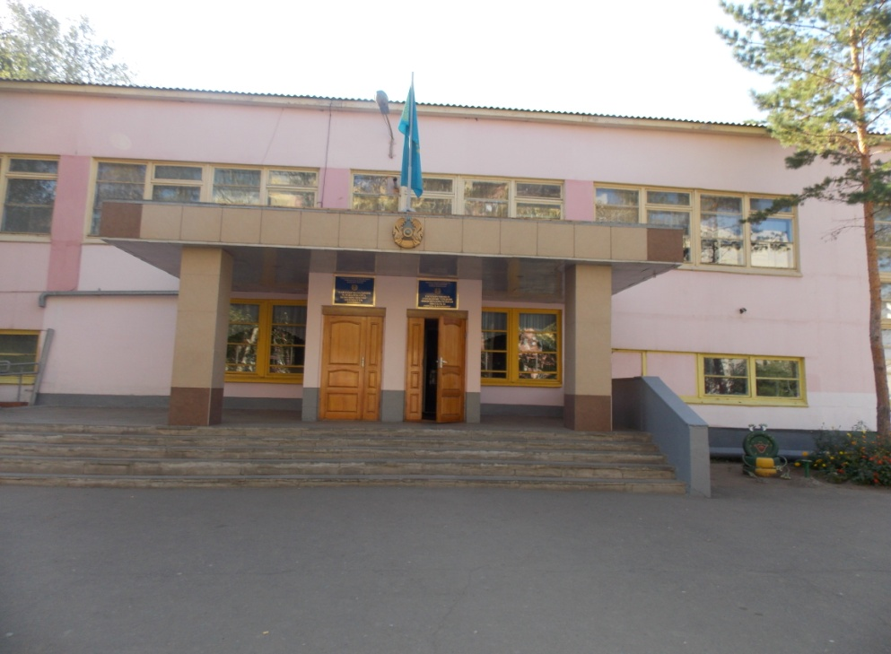

1. **С Днем учителя стр.2 5. Спортивный обозреватель стр.6-7**

2. **День самоуправления стр.3 6. Все на субботник стр.8**

3. **Нам есть чем гордиться стр.4 7. Безопасные каникулы стр. 9**

4. **Осенний бал стр.5 8. «Хочу быть вежливым» стр.10**

**9. Здоровье—категория педагогическая стр.11**

**С Днем учителя!**

**«Спасибо вам, дорогие учителя, за то, что вы такие! Мы вас очень любим. Спасибо за труд и терпение», - с такими словами обратились учащиеся школы к педагогам 3 октября, накануне Международного праздника Дня учителя. В актовом зале школы собрались педагоги, родители, ветераны педагогического труда. Дети  отмечали, что все годы учебы, из урока в урок, из четверти в четверть учителя терпеливо пытаются научить ребят  доброму, мудрому, вечному. Пожелания детей были от всего сердца:**

***Чтоб в жизни вашей светлой, чистой***

***Всегда вас окружали дети, как цветы.***

***Чтоб школа всем была надежной пристанью —***

***Счастливой, светлой, полной доброты!***

**Концерт закончился, и в душе каждого педагога осталась частичка детской теплоты и любви**

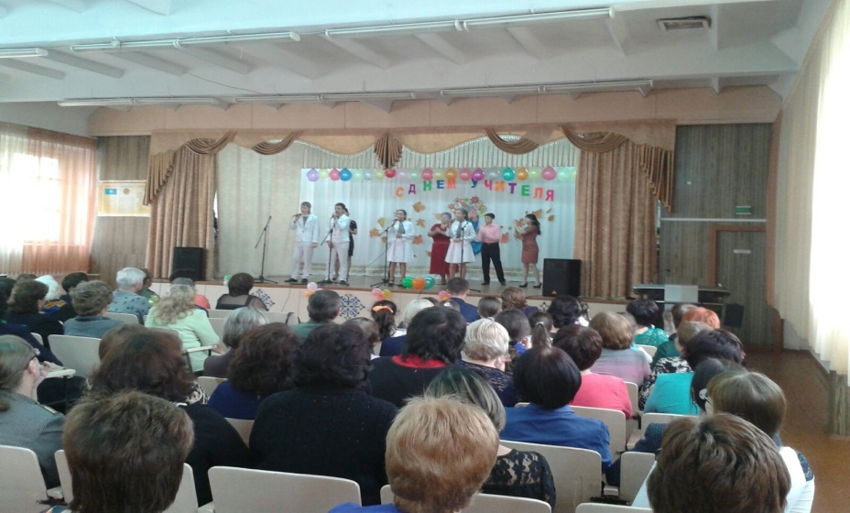

**ДЕНЬ САМОУПРАВЛЕНИЯ**

**День 3 октября в школе был не совсем обычным. В День учителя в школе прошел день самоуправления.   
К этому дню долго и терпеливо готовилась вся школа. В тесном сотрудничестве с педагогами трудились дублеры учителей. Вместе они составляли планы-конспекты уроков, которые будут проводить дублеры. Им предстояло впервые в жизни попробовать себя в роли учителя. И вот долгожданный час настал. Благодаря тщательной подготовке, поддержке учителей и учащихся команде дублеров удалось провести свои уроки только на «хорошо» и «отлично».**

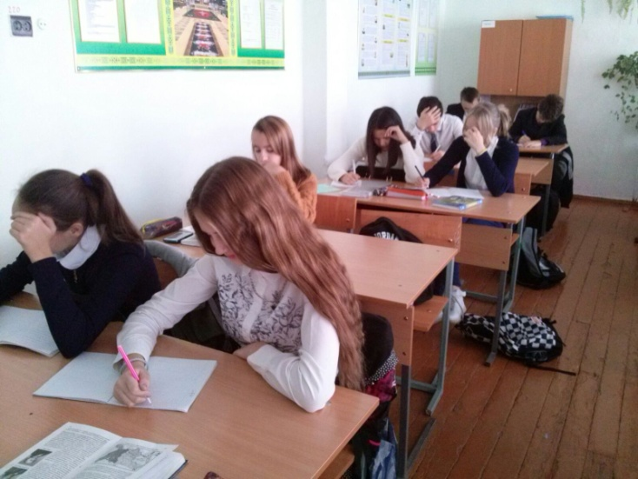

**Дисциплина в школе в этот день была на самом высоком уровне. Дублеры педагогов-организаторов смогли наладить дежурство в школе так, что и на уроках, и на переменах не произошло ни одного ЧП. В школе царила атмосфера сотрудничества и доверия.   
Идея провести день самоуправления в школе была удачной – к такому выводу пришли все участники интереснейшего мероприятия. Учащиеся школы надеются, что День самоуправления войдет в ранг традиционных**

**Дисциплина в школе в этот день была на самом высоком уровне. Дублеры педагогов-организаторов смогли наладить дежурство в школе так, что и на уроках, и на переменах не произошло ни одного ЧП. В школе царила атмосфера сотрудничества и доверия.   
Идея провести день самоуправления в школе была удачной – к такому выводу пришли все участники интереснейшего мероприятия. Учащиеся школы надеются, что День самоуправления войдет в ранг традиционных**

**Дисциплина в школе в этот день была на самом высоком уровне. Дублеры педагогов-организаторов смогли наладить дежурство в школе так, что и на уроках, и на переменах не произошло ни одного ЧП. В школе царила атмосфера сотрудничества и доверия.   
Идея провести день самоуправления в школе была удачной – к такому выводу пришли все участники интереснейшего мероприятия. Учащиеся школы надеются, что День самоуправления войдет в ранг традиционных**

**Дисциплина в школе в этот день была на самом высоком уровне. Дублеры педагогов-организаторов смогли наладить дежурство в школе так, что и на уроках, и на переменах не произошло ни одного ЧП. В школе царила атмосфера сотрудничества и доверия.   
Идея провести день самоуправления в школе была удачной – к такому выводу пришли все участники интереснейшего мероприятия. Учащиеся школы надеются, что День самоуправления войдет в ранг традиционных**

**Дисциплина в школе в этот день была на самом высоком уровне. Дублеры педагогов-организаторов смогли наладить дежурство в школе так, что и на уроках, и на переменах не произошло ни одного ЧП. В школе царила атмосфера сотрудничества и доверия.   
Идея провести день самоуправления в школе была удачной – к такому выводу пришли все участники интереснейшего мероприятия. Учащиеся школы надеются, что День самоуправления войдет в ранг традиционных**

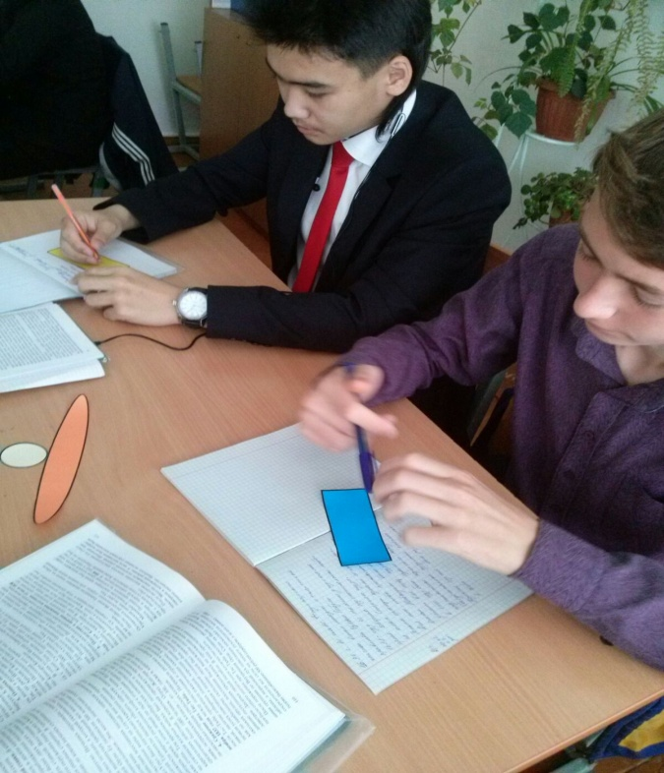

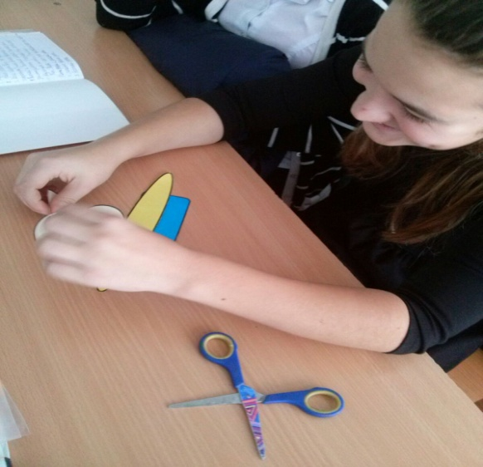



**В октябре месяце команда ребят средней общеобразовательной школы №18 стала лауреатом фестиваля «12 школьных мгновений» в 2-х номинации «Главней всего директор в школе» и «Педагоги победного марша» под руководством опытных учителей Жетеновой М.Б., Жакуповой Г.А., Щукиной Н.В., Кутякиди Е.С.**

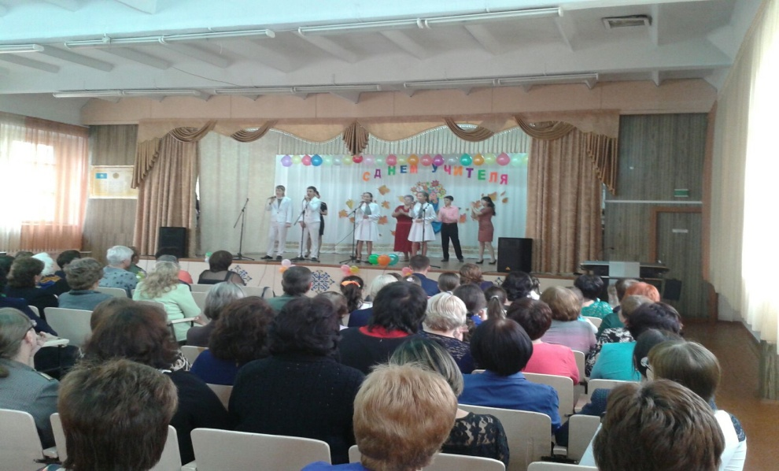





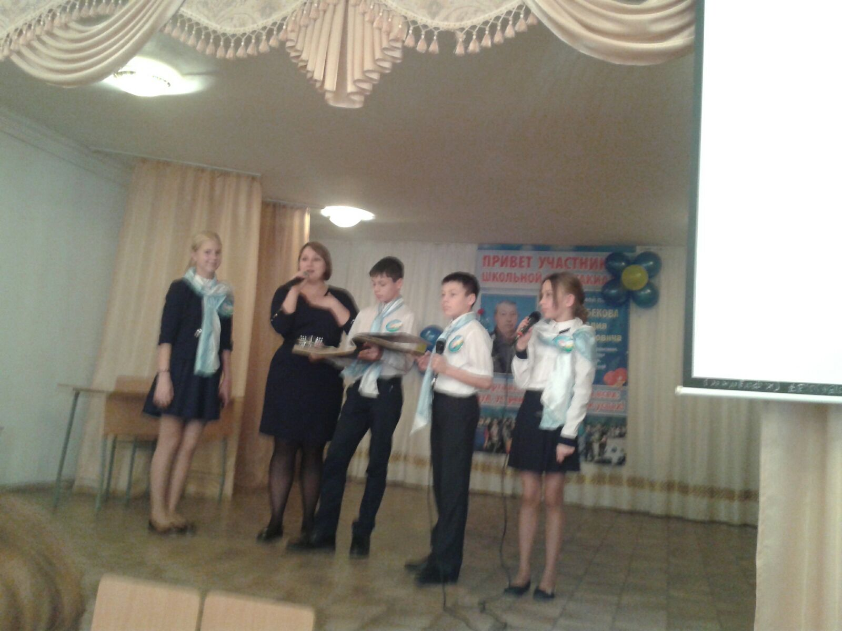

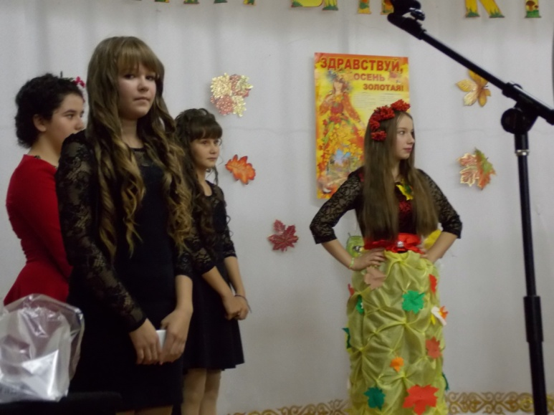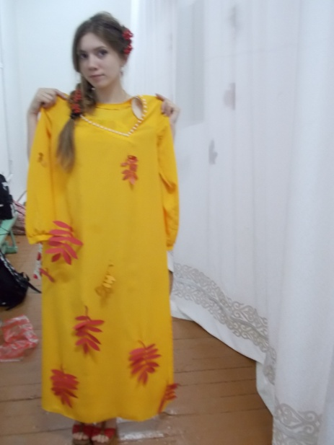

**21 октября в нашей школе состоялся долгожданный осенний бал. В течение недели велась подготовка к вечеру. Ответственным за проведение мероприятия был 7 «Б» класс. Нужно отметить, что они не подвели и организовали бал должным образом. Хотелось бы сказать о самоотверженности Галины Алексеевны, классного руководителя 7 «Б» класса, которая всячески помогала своему классу. Ближе к вечеру в коридорах школы уже был слышен задорный смех и шуршанье платьев девочек. Молодые люди оказались в этом плане немного застенчивее и выбрали позицию «нас тут нет». В 17.00 ведущие сказали вступительное слово и 8 пар отправились в головокружительный вальс. Организаторы праздника приготовили для участников каверзные конкурсы и испытания. В упорной борьбе победу одержала команда 10 класса, которая оказалась намного смышленнее, а главное опытнее своих соперников.**

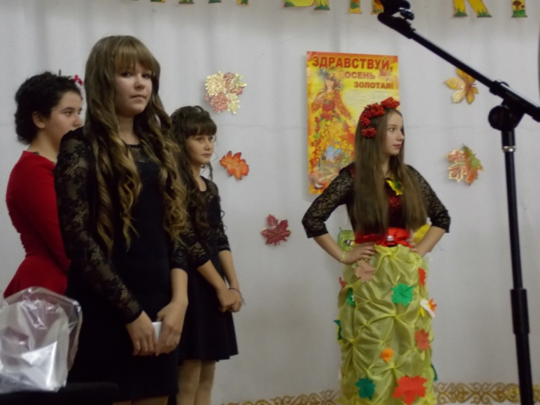

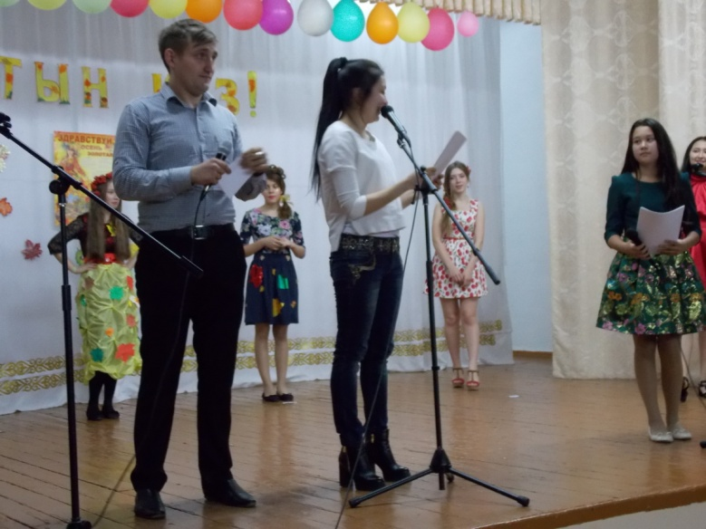







**Отточенная пластика движений,**

**Мгновенная реакция броска.**

**О спорт! Ты воспитатель поколений**

**Большого друга верная рука.**

**Чтоб бегать, плавать, двигаться умело,**

**Противника, играя, побеждать,**

**Пускайте тело без сомненья в дело!**

**Нет больше чести, чем себя создать!**

**Спорт дарит нам энергию здоровья**

**Упорство, силу духа, красоту.**

**Спорт учит нас на мир смотреть с любовью,**

**В реальность воплощать свою мечту.**

**Ежегодное проведение Дня здоровья стало традицией в нашей школе. Он проводится для того, чтобы люди могли понять, как много значит здоровье в их жизни и решить, что им нужно сделать лучше. Любое спортивное мероприятие в нашей школе—настоящий праздник для всех учащихся. Организаторами спортивной недели были учителя физической культуры. В этом месяце ученикам 5-11 классов предстояла нелегкая борьба в самых разных спортивных состязаниях на свежем воздухе. Все участники мероприятия показали высокий уровень физической подготовки: смелость, ловкость, силу. Каждый получил положительные эмоции и заряд бодрости на весь учебный год!**

**Ежегодное проведение Дня здоровья стало традицией в нашей школе. Он проводится для того, чтобы люди могли понять, как много значит здоровье в их жизни и решить, что им нужно сделать лучше. Любое спортивное мероприятие в нашей школе—настоящий праздник для всех учащихся. Организаторами спортивной недели были учителя физической культуры. В этом месяце ученикам 5-11 классов предстояла нелегкая борьба в самых разных спортивных состязаниях на свежем воздухе. Все участники мероприятия показали высокий уровень физической подготовки: смелость, ловкость, силу. Каждый получил положительные эмоции и заряд бодрости на весь учебный год!**

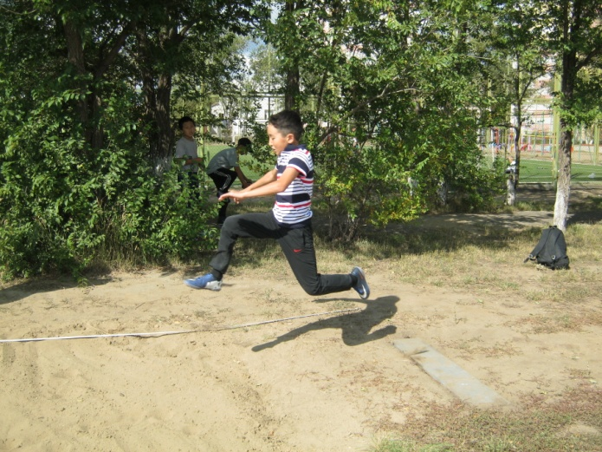

**Ежегодное проведение Дня здоровья стало традицией в нашей школе. Он проводится для того, чтобы люди могли понять, как много значит здоровье в их жизни и решить, что им нужно сделать лучше. Любое спортивное мероприятие в нашей школе—настоящий праздник для всех учащихся. Организаторами спортивной недели были учителя физической культуры. В этом месяце ученикам 5-11 классов предстояла нелегкая борьба в самых разных спортивных состязаниях на свежем воздухе. Все участники мероприятия показали высокий уровень физической подготовки: смелость, ловкость, силу. Каждый получил положительные эмоции и заряд бодрости на весь учебный год!**

**Под девизом «Мое ценное богатство – моя семья!», прошли соревнования по волейболу среди 9-10 классов. Победителями соревнований стали учащиеся 9 «А» класса в составе: Бычков Александр, Гайсин Артур, Курбатов Илья, Карбаев Тагир, Евдокимов Руслан, Шляков Данил, Подтихов Алексей.**

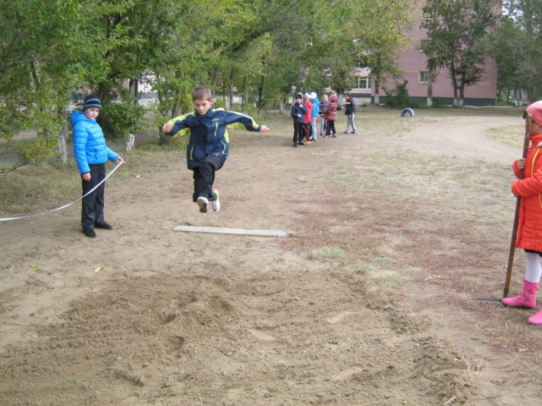



**Под девизом «Мое ценное богатство – моя семья!», прошли соревнования по волейболу среди 9-10 классов. Победителями соревнований стали учащиеся 9 «А» класса в составе: Бычков Александр, Гайсин Артур, Курбатов Илья, Карбаев Тагир, Евдокимов Руслан, Шляков Данил, Подтихов Алексей.**

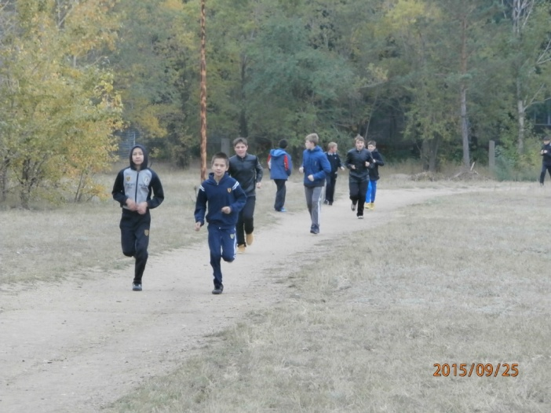

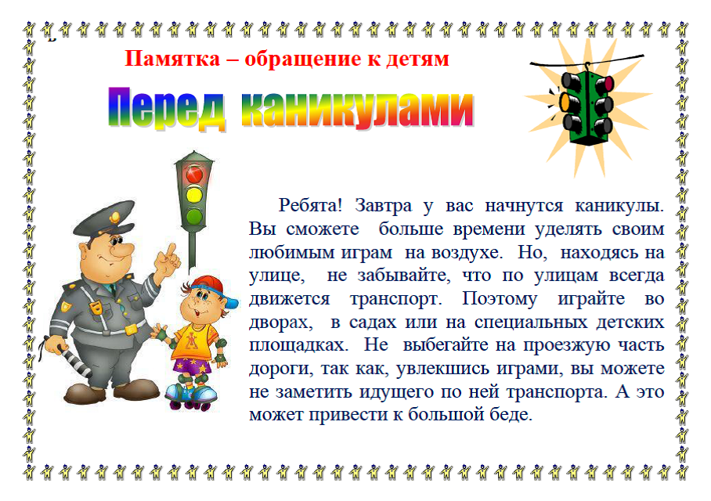

**Итак, впереди каникулы—чудное время, которое так ожидаемо любым ребенком. Это славные деньки, когда нет учёбы и, соответственно, отсутствует острая необходимость просыпаться по будильнику строго в шесть и делать дела. Но, как ни странно, на каникулах тоже следует кое о чем позаботиться. И речь, безусловно, не о учёбе…**

**Безопасность на осенних каникулах обеспечивается следующими правилами поведения. Необходимо соблюдать общие правила поведения на каникулах. Находясь возле водоемов, не рекомендуется лазить по деревьям, ходить по краям обрывов. Необходимо соблюдать правила дорожного движения, как в качестве пешехода, так и, катаясь на велосипеде или скутере. Во время походов в лес для защиты от насекомых рекомендуется надевать головной убор, одежду с длинными рукавами. это**





**Хочу быть вежливым!**

**Ребята 1 класса «А» провели классный час по теме «Вежливость». С большим интересом разыгрывали сценки, вспоминали волшебные слова.**

**Каждый ребенок дал обещание быть вежливым и послушным.**

